附录D
（资料性）
XX伐区林木采伐调查设计说明书
D.1 封面标题
《XX伐区林木采伐调查设计说明书》
D.2 正文

1项目提要
1.1项目名称
1.2项目实施单位及法人代表
1.3项目内容
1.4项目规模
1.5项目布局
1.6生产成本概算

2伐区基本情况
2.1伐区地理位置
2.2伐区自然地理概况
2.3伐区森林资源状况
2.4运输条件和过去经营活动情况

3设计依据和原则
3.1设计依据
3.2设计原则

4采伐规模和布局
4.1布局原则
4.2采伐规模及伐区布局

5伐区调查
5.1伐区调查目的
5.2伐区调查范围
5.3调查内容
5.4调查工具及调查用图
5.5执行的技术标准
5.6调查方法
5.7调查结果

6伐区设计
6.1采伐类型、方式
6.2采伐强度
6.3产品设计
6.4伐区各径级组出材率
6.5采伐林木分径级组蓄积、出材量统计
6.6伐区出材量统计
6.7伐区剩余物利用
7采伐更新设计
8采伐作业准备
8.1林木采伐许可审批
8.2楞场、集材道设置
8.3林区道路

9林木采伐作业
9.1伐木前准备
9.2伐区木材生产工艺
9.3劳动组织
10伐区生产成本估算
11安全生产与场地卫生
11.1安全生产
11.2森林防火管理
11.3场地卫生管理

12采伐监督与保障措施
12.1采伐监督管理
12.2保障措施
D.3 附表

表D1 伐区小班因子一览表
表D2 伐区小班调查设计汇总表
表D3 伐区面积、蓄积、株数按优势树种、龄组统计表
表D4 伐区采伐木蓄积、株数、出材量分径级组统计表
表D5 伐区生产成本汇总表
D.3 附图
附图1 伐区地理位置示意图
附图2 伐区调查现状图
附图3 伐区调查设计图
附图4 伐区更新造林设计图

表D.1 伐区小班因子一览表
单位：cm、m、hm²、m³、株
伐区 | 社区、村民委员会 | 村村民小组 | 林班 | 小班 | 伐块 | 小班面积(hm²) | 地类 | 海拔  (m) | 坡向 | 坡度 | 坡位 | 土壤  名称 | 土层 厚度  (cm) | 立木  类型 | 起源 | 林种 | 亚林种 | 土地  权属 | 林地  使用权 | 林木  所有权 | 林木  使用权 | 伐前林分状况 |  |  |  |  |  |  |  |  |  |  | 四至
 |  |  |  |  |  |  |  |  |  |  |  |  |  |  |  |  |  |  |  |  |  | 优势树种 | 树种组成 | 年龄 | 龄组 | 平均胸径(cm) | 平均树高(m) | 郁闭度 | 每公顷 |  | 全小班 |  | 东 | 南 | 西 | 北
 |  |  |  |  |  |  |  |  |  |  |  |  |  |  |  |  |  |  |  |  |  |  |  |  |  |  |  |  | 株数（D≥5） | 蓄积(m³) | 株数 | 蓄积(m³)

表D.2 伐区小班调查设计汇总表
单位：cm、m、hm²、m³、株
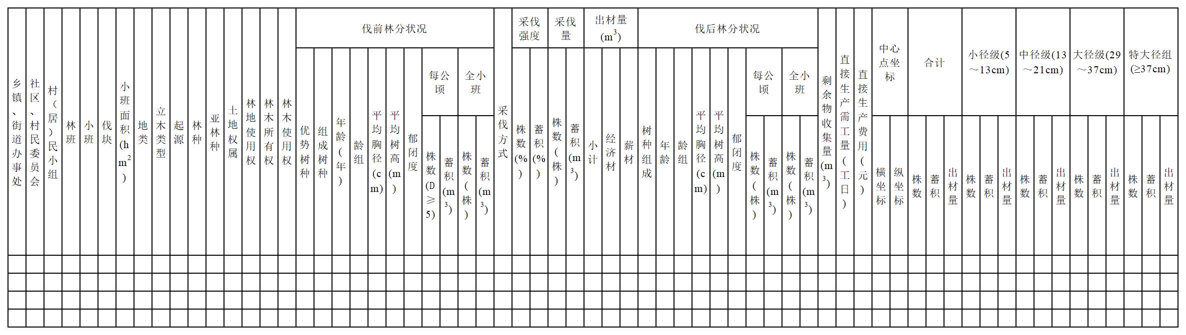

表D.3 伐区面积、蓄积、株数按优势树种、龄组统计表
单位：hm²、m³、株
伐区 | 优势树种 | 合计 |  |  | 幼龄林 |  |  | 中龄林 |  |  | 近熟林 |  |  | 成熟林 |  |  | 过熟林
伐区 | 优势树种 | 面积 | 株数 | 蓄积 | 面积 | 株数 | 蓄积 | 面积 | 株数 | 蓄积 | 面积 | 株数 | 蓄积 | 面积 | 株数 | 蓄积 | 面积 | 株数 | 蓄积
县（区） | 合计
乡（镇）
村民委员会

表D.4 伐区采伐木蓄积、株数、出材量分径级统计表
单位：m³、株
伐区 | 组成  树种 | 合计 |  |  | 小径级(5～13cm) |  |  | 中径级(13～21cm) |  |  | 较大径级(21～29cm) |  |  | 大径级(29～37cm) |  |  | 特大径级(≥37cm)
伐区 | 组成  树种 | 株数 | 蓄积 | 出材量 | 株数 | 蓄积 | 出材量 | 株数 | 蓄积 | 出材量 | 株数 | 蓄积 | 出材量 | 株数 | 蓄积 | 出材量 | 株数 | 蓄积 | 出材量
县（区） | 合计
乡（镇）
村民委员会

表D.5 采伐工艺设计成本汇总表
单位：hm²、亩、株、m³、%、工日、万元
县（区） | 乡（镇） | 村（社区、居民委员会） | 林班号 | 采伐小班号 | 小班面积 | 优势树种 | 采伐量 |  | 出材量 |  |  |  | 用工量 |  |  |  |  |  | 费用
 |  |  |  |  |  |  | 小班采伐总株数 | 小班采伐总蓄积 | 经济材 |  | 薪材 |  | 合计 | 采伐用工量 | 打枝用工量 | 造材用工量 | 集材用工量 | 清理用工量 | 直接成本费用 |  |  |  | 管理经费 | 合计
 |  |  |  |  |  |  |  |  | 出材率 | 出材量 | 出材率 | 出材量 |  |  |  |  |  |  | 小计 | 生产工人工资 | 材料消耗费 | 汽车装卸费 | 其它费用  （按直接生产成本的5%计算） | 合计

